Výsledky histologického vyšetření žaber

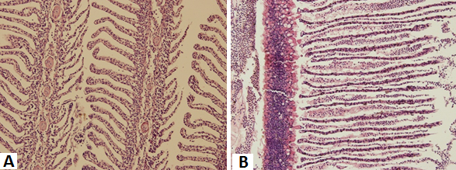
Obr. 1 Žábry kapra obecného: A ‒ nepoškozené žábry ryb bez klinických příznaků; B ‒ žábry ryb s klinickými příznaky s nálezem odpovídajícím autointoxikaci amoniakem. (Foto: F. Tichý).

